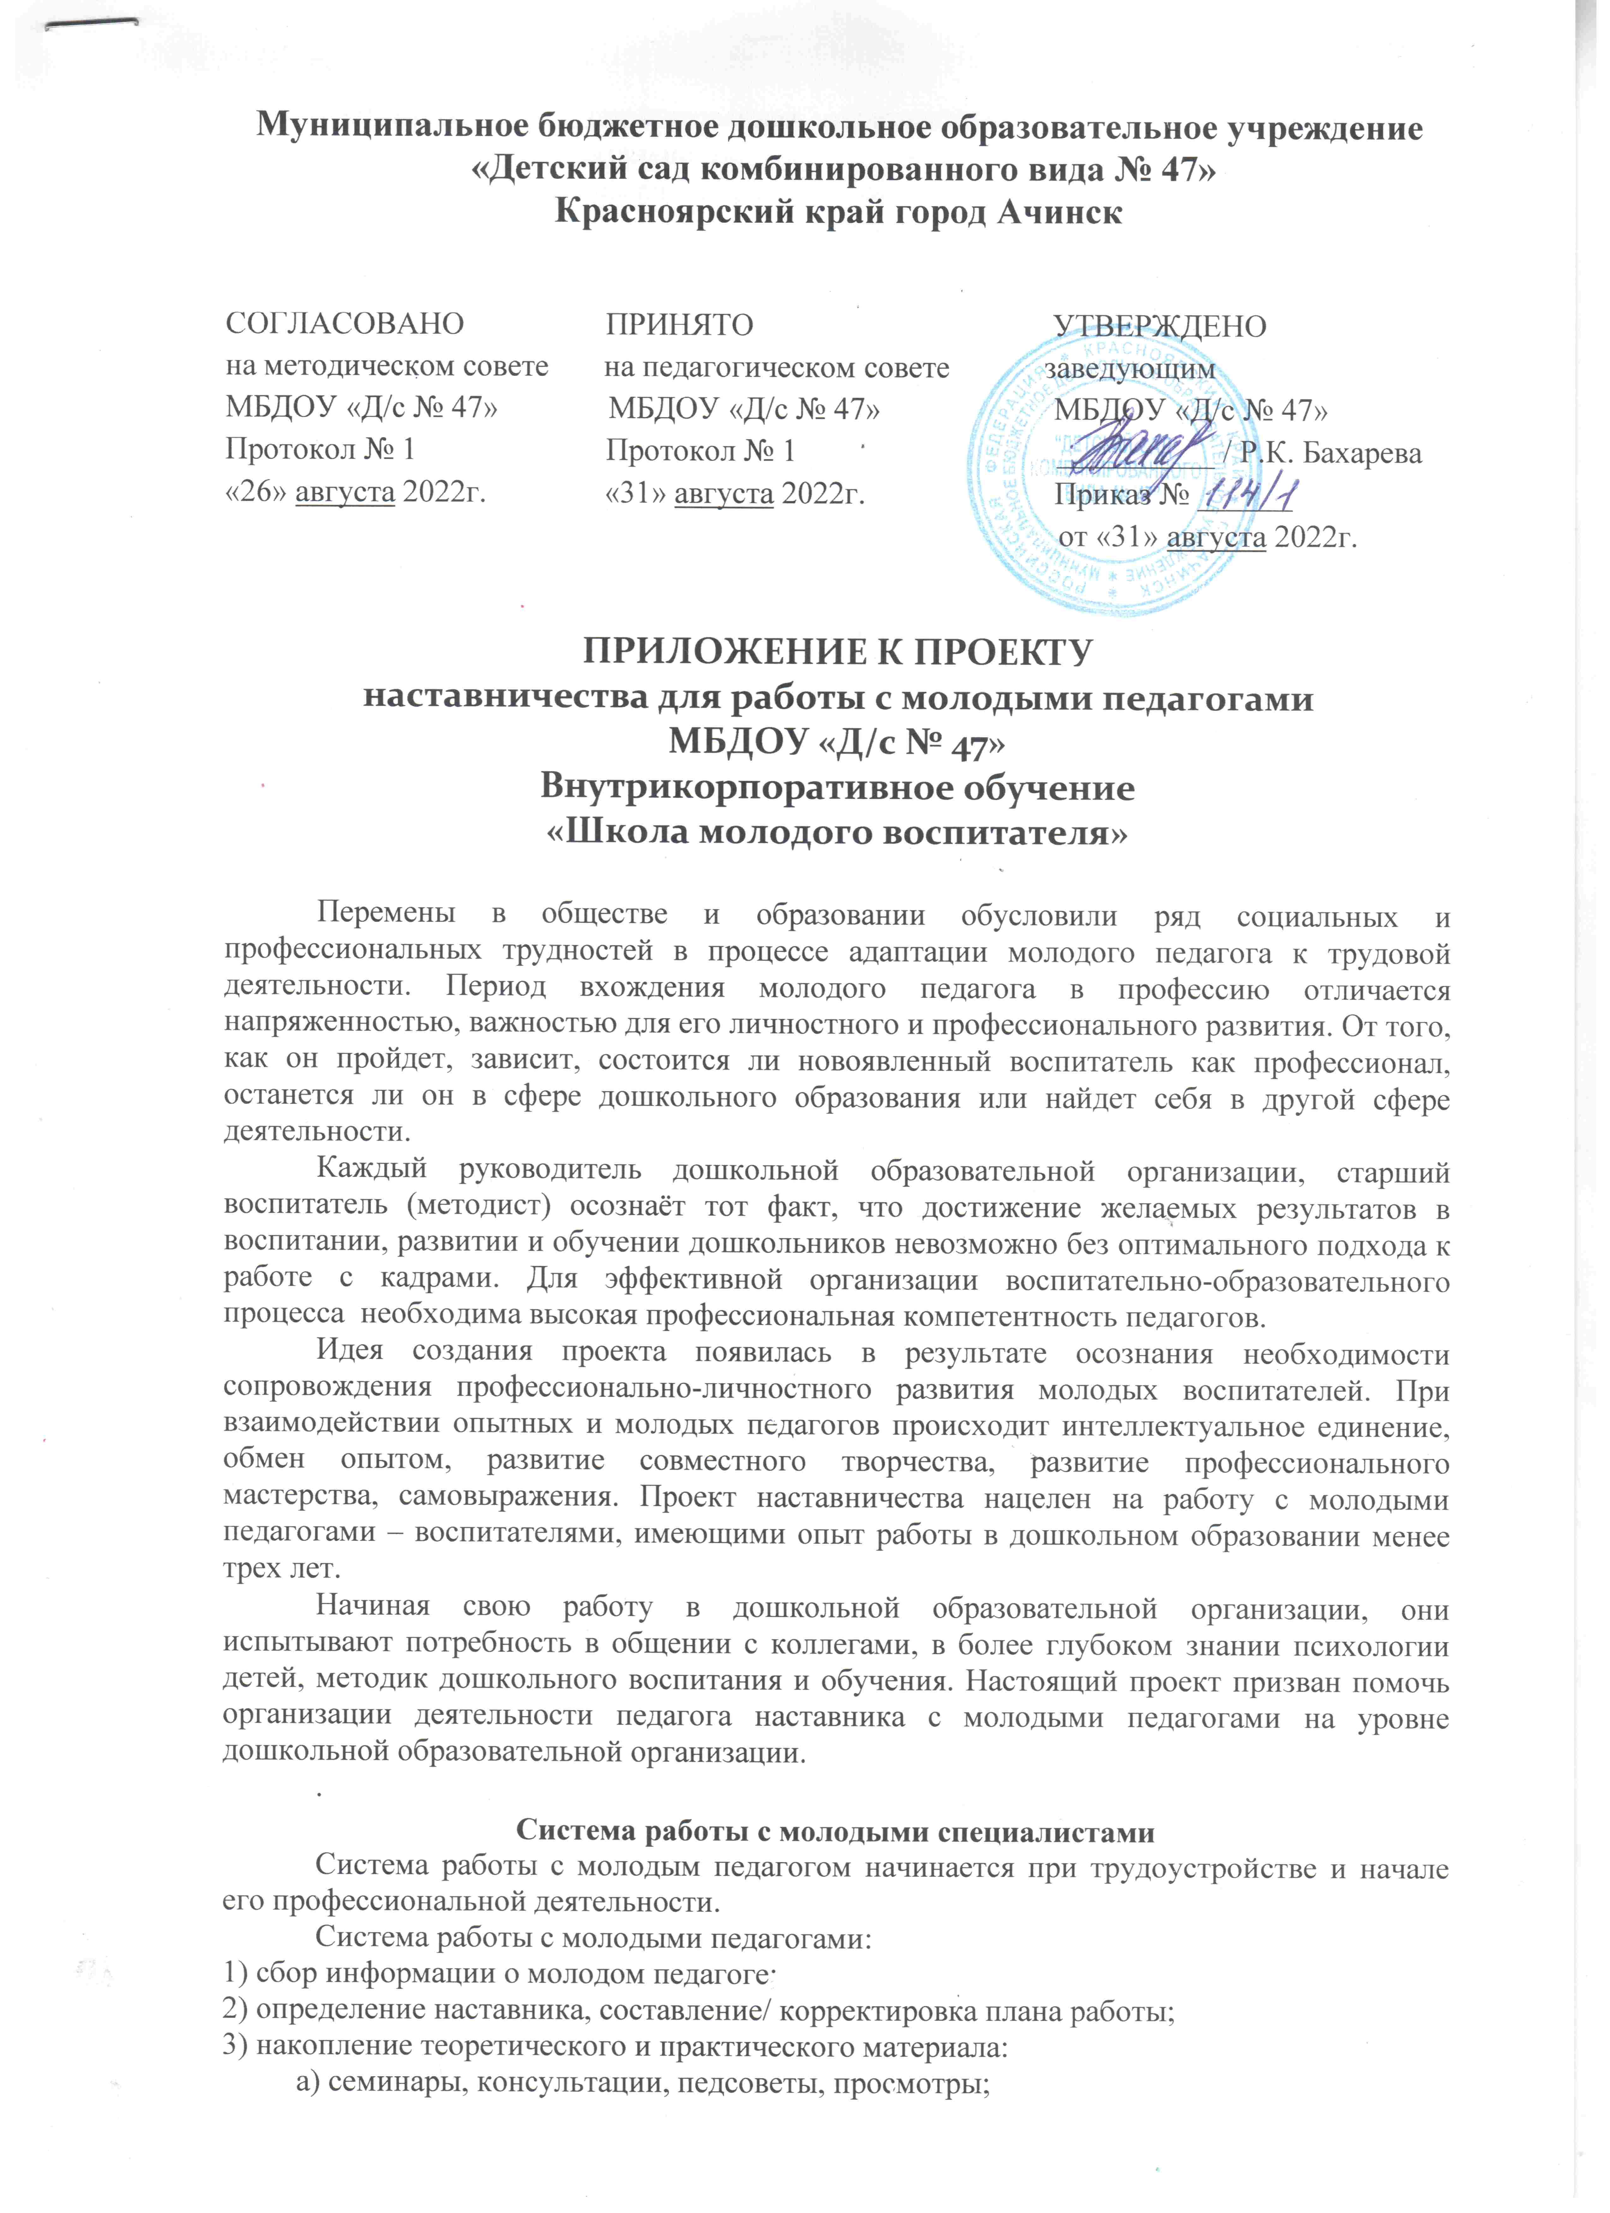
б) непосредственно организованная образовательная деятельность, развлечения, прогулки, продуктивная деятельность;
в) перспективные планы работы, конспекты, сценарии досуговых мероприятий;
4) описание опыта, оформление материала: теоретического и практического.

При организации наставничества процесс наставничества затрагивает интересы трёх субъектов взаимодействия:
Субъекты взаимодействия | Содержание взаимодействия
Старший воспитатель –  молодой педагог | 1. Создание условий для адаптации педагога на работе.  2. Знакомство с нормативными и локальными актами.  3. Обеспечение необходимыми методическими материалами, литературой.
Молодой педагог –  воспитанники –  родители (законные представители) | 1. Формирование авторитета педагога, уважения, интереса к нему у детей и родителей (законных представителей).
Молодой педагог –  коллеги | 1. Оказание поддержки со стороны коллег.

Формы работы педагога наставника с наставляемым молодым педагогом
Для того, чтобы повысить профессиональное мастерство молодых педагогов, используются разные формы работы. Выбор форм работы зависит от этапа реализации программы, от личностных качеств педагогов, от уровня профессиональной подготовки молодых педагогов, от поставленных задач.

Краевой, муниципальный уровень | Уровень образовательной организации
1. Курсы повышения квалификации.  2. Городские проблемные и творческие группы, методические объединения.  3. Городские семинары, конференции.  4. Вебинары.  5. Конкурсы профессионального мастерства.  6. Общение, обмен опытом в профессиональных интернет-сообществах.  7. Аттестация | 1. Диалог, беседа.  2. Индивидуальная, групповая консультация.  3. Самоанализ собственной деятельности.  4. Обучающие семинары.  5. Практикумы.  6. Анкетирование, опрос.  7. Мастер-класс педагога наставника.  8. Взаимопосещения, открытые просмотры.  9. Анализ педагогических ситуаций.  10. Квест-игра.  11. Деловая игра.  12. Круглый стол.

План работы педагога наставника с молодым педагогом
на 2022 – 2023 учебный год

Содержание деятельности | Ответственные
Сентябрь
Организационные мероприятия: собеседование с молодыми специалистами; анкетирование; выбор и назначение наставников. | Старший воспитатель, методический совет
Выявление профессиональных проблем и образовательных запросов молодого педагога.
Обеспечение каналов многосторонней связи с молодым педагогом.
Составление памятки для молодых специалистов.
Практикум:
• Изучение нормативно-правовой базы.
• Организация учебно-воспитательного процесса в ОО.
• Ведение документации дошкольного учреждения.
Консультация: «Планирование воспитательно-образовательного процесса».
Октябрь
Консультация: «Формы и методы, используемые при организации режимных моментов». | Старший воспитатель, методический совет
Консультация: «Формы работы с родителями».
Памятка: «Советы по проведению родительских собраний».
Практикум: Изучение методических разработок «Как подготовить конспект НООД», составление конспектов».
«Организация работы по ИАОП. Проведение индивидуальных занятий для детей с ТНР» | Учитель – логопед  Маркова С.П.
Ноябрь
Консультация: «Методы и приемы ознакомления детей дошкольного возраста с окружающим миром». | Старший воспитатель, методический совет
Консультация: «Организация РППС в группе»
Круглый стол: «Организация предметно-развивающей среды в группе».
Декабрь
Консультация: Планирование и организация работы по самообразованию | Старший воспитатель, методический совет,  музыкальный руководитель  Маслюк С.П.
Практикум: «Методика проведения детских праздников». Консультация «Роль воспитателя на музыкальных занятиях и праздниках».
Взаимопосещение новогодних утренников, анализ мероприятий.
Январь
Лекция - практикум: «Детское экспериментирование. Организация и проведение экспериментов с дошкольниками. Занимательные опыты и эксперименты». Памятка: «Центр экспериментирования в группе детского сада». | Старший воспитатель, методический совет,  музыкальный руководитель  Маслюк С.П.
Консультация: «Сотрудничество воспитателя и музыкального руководителя».
Памятка: «Центр музыки в группе».
Февраль
Консультация: «Место игры в обучении ребёнка-дошкольника. Организация и руководство творческими играми детей». | Старший воспитатель, методический совет
Консультация: «Игры и упражнения на коррекцию детской агрессивности».
Март
Консультация: «Современные инновационные технологии в системе дошкольного образования. Проектная технология». | Старший воспитатель, методический совет
Апрель
Консультация: «Развитие личности в трудовой деятельности» (виды труда и их освоение детьми; оборудование). | Старший воспитатель, методический совет
Дискуссия «Трудная ситуация на занятие и ваш выход из нее».
Посещение НООД опытных педагогов, анализ НООД (согласно Годового плана МБДОУ "Д/с № 47».
Май
Анализ работы «Школы молодого воспитателя» за 2022-2023 учебный год.  Презентация: «Учиться, всегда пригодиться!». | Старший воспитатель, методический совет

